**Работа  
 в МБДОУ «Детский сад №2 «Изюминка» по экологическому воспитанию детей**

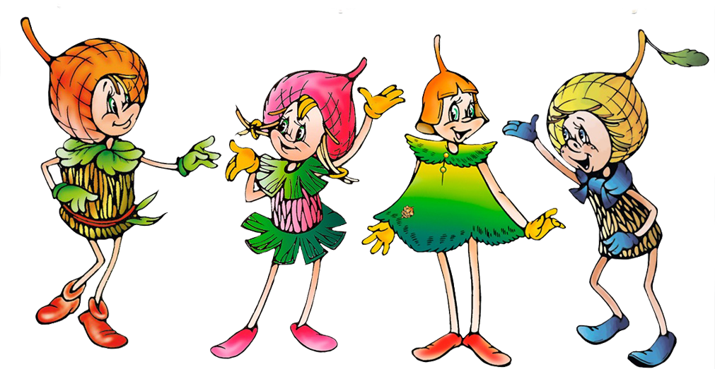

2020 – 2021 год

Цель- научить видеть и понимать красоту родной природы, бережно относиться к живому, передавать определённые знания в области экологии.

Задачи:  
 -формирование элементарных экологических представлений о природе, о связях живых организмов с окружающей средой и друг с другом  
- развитие положительных нравственных качеств, побуждающих детей к соблюдению норм поведения в природе, обществе  
- совершенствование экологического сознания педагогов и всех сотрудников дошкольного учреждения  
- формирование познавательных, практических и творческих умений экологического характера, навыков природоохранной деятельности  
- пропаганда среди родителей экологических знаний, приобщение их к вопросам - экологического воспитания детей в семье

Экологическое воспитание детей дошкольного возраста предполагает:  
- воспитание гуманного отношения к природе (нравственное воспитание);  
- формирование системы экологических знаний и представлений (интеллектуальное развитие) ;  
- развитие эстетических чувств (умения увидеть и прочувствовать красоту природы, восхититься ею, желания сохранить её).  
- участие детей в посильной для них деятельности по уходу за растениями и животными, по охране и защите природы.   
Все составляющие подобного комплексного подхода к экологическому воспитанию в условиях дошкольного учреждения существуют не обособленно, а взаимосвязано.  
Раскрыть перед ребёнком красоту природы и научить увидеть её дело сложное. Для этого педагог сам должен уметь жить в гармонии с природой, а дети должны быть готовы подражать каждое его движение. Они очень наблюдательны и внимательны к словам педагога, хорошо отличают положительное и отрицательное в действиях взрослых. Экологическая воспитанность, искренняя любовь к природе означает не только определённое душевное состояние, восприятие её красоты, но и её понимание и познание.  
На этапе дошкольного детства складывается начальное ощущение окружающего мира: ребенок получает эмоциональное впечатления о природе, накапливает представления о разных формах жизни. Таким образом, уже в этот период формируются первоосновы экологического мышления, сознания, экологической культуры. Но только при одном условии – если взрослые, воспитывающие ребенка, сами обладают экологической культурой: понимают общие для всех людей проблемы и беспокоятся по их поводу, показывают маленькому человеку прекрасный мир природы, помогают наладить взаимоотношения с ним.  
Метод с точки зрения экологического образования – способ совместной деятельности воспитателя и детей, в ходе которого осуществляется формирование экологических знаний, умений и навыков, а также воспитание отношения к окружающему миру.  
В каждом методе выделяют внешнюю (система способов действия детей и воспитателя) и внутреннюю сторону (психические познавательные процессы, который лежат в тех или иных способах действия).  
Выделяют следующие группы методов:  
- наглядные (наблюдения, демонстрация, рассматривание, показ)  
- словесные ( беседа, рассказ, чтение х/л , объяснение, указание, педагогичес-  
кая оценка, вопрос и т.д.)  
- практические (элементарные опыты, моделирование, упражнения, и т.д.)  
- собственно-практические ( обращение к опыту детей, практические ситуации, поисковые действия, обследование)  
- игровые ( дидактические игры, игровая ситуация, действия с игрушками, имитация действий, прятанье, поиск, подвижная игра, эпизодические игровые приемы, загадки).  
Все группы методов используются на протяжении всего дошкольного возраста с учетом преобладающей формы мышления и характере деятельности детей.  
На первых этапах наиболее целесообразны методы, которые анализируют и корректируют сложившиеся у детей экологические ценностные ориентации, интересы и потребности.  
На этапе формирования экологической проблемы особую роль приобретают методы, стимулирующие самостоятельную деятельность. Игровая деятельность дошкольников включает в себя много других разнообразных видов деятельности и поэтому является универсальной. Педагогически грамотное руководство игровой деятельностью позволяет расширить кругозор дошкольников, помогает воспитывать в ребятах чувство ответственности за состояние родной природы.  
При этом важны не отдельные мероприятия, а хорошо продуманный непрерывный процесс деятельности по изучению, сохранению и улучшению природной среды.  
Воспитание правильного отношения детей к природе, умение бережно обращаться с живыми существами может быть полноценно осуществлено в дошкольный период лишь в том случае, если система работы в детском саду сочетается с воздействием на ребят в семье.  
Для создания и улучшения развивающей среды в семье и обеспечения адекватного взаимодействия взрослых с детьми можно провести работу с родителями. Предоставив родителям информацию об актуальности экологического воспитания для развития ребенка и дальнейшей его жизни, педагогам необходимо познакомить родителей с системой работы дошкольного учреждения в данном направлении.  
Можно сделать вывод, что работа по экологическому воспитанию в ДОУ осуществляется в нескольких направлениях:  
- работа с детьми, которая осуществляется в процессе различных видов деятельности, в том числе, познавательной, продуктивной, игровой и других как на специально организованных занятиях, так и в совместной со взрослыми и самостоятельной деятельности;  
- работа с педагогами;  
- работа с родителями;  
- работа в социуме;  
Праздники и развлечения экологического содержания – одна из наиболее эффективных форм работы, так как совмещает в себе большое разнообразие видов детской деятельности и имеет наибольшее воздействие на эмоциональную сферу ребёнка.  
Познавательная и речевая деятельность – важная составляющая экологического воспитания, ведь именно знания позволяют правильно сформировать экологическую картину мира ребёнка.

